Филиал Баранниковского детского сада –Фадюшинский детский сад

Сценарий спортивного праздника

«Малые олимпийские игры»

для детей старшей и подготовительной групп

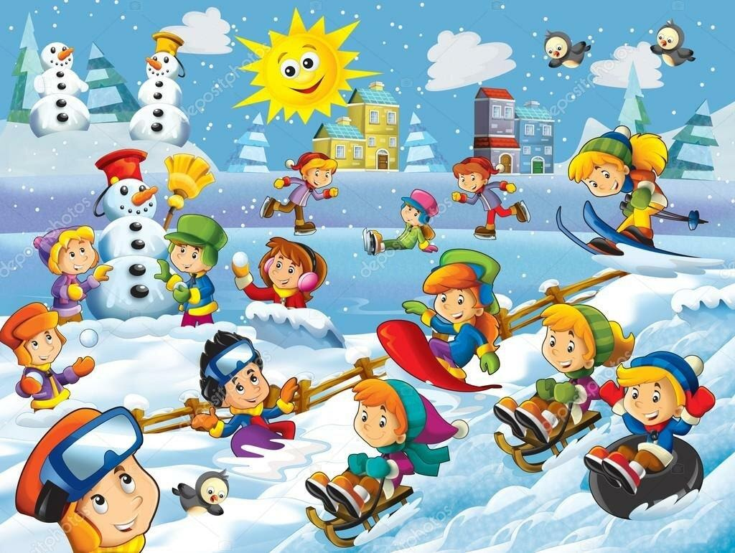

д.Фадюшина, 2021год

**Цель:**

* повышать интерес к здоровому образу жизни, физкультуре;
* приобщать к традициям большого спорта.

**Задачи:**

* совершенствовать двигательные умения и навыки;
* создать положительный и эмоциональный фон доброжелательности;
* систематизировать знания о зимних видах спорта;
* закреплять знания об Олимпийских играх;
* воспитывать интерес к спортивным играм;
* воспитывать дружеские отношения друг к другу.

**Предварительная работа:**

Беседы о зимних видах спорта. Чтение стихотворений. Вечер загадок о спорте. Просмотр презентации «Зимние виды спорта». Изготовление и рисование спортивных снарядов. Выставка детских работ.

**Оборудование:**

Олимпийский флаг, олимпийские кольца, факел, эмблемы, медали, призы, снежинки, кегли, следы медвежьи, лыжи, снежки, туннели для ползанья, клюшки, шайбы.

**Действующие лица:**

* Мороз Синий нос
* Мороз Красный нос
* Баба-Яга

**Ход праздника:**

*На стадион входят команды с эмблемами. Их встречают Два мороза.*

**Мороз Красный Нос:**

Здравствуйте детишки, девчонки и мальчишки!

Вся Россия рада - у нас Олимпиада!

Праздник спорта мировой ожидает нас зимой!

Я – мороз красный нос!

**Мороз Синий Нос:**

Я - мороз синий нос. Внимание, внимание! Наш микрофон установлен на стадионе детского сада, где с минуты на минуту должна начаться зимняя олимпиада.

**Мороз Красный Нос:**

Над землёю закружила

Вновь зима свой хоровод.

Пусть здоровье, радость, силу

Зимний спорт нам принесёт!

**Мороз Синий Нос:**

Проводим праздник спорта

Мы в честь Олимпиады.

Здоровье, силу укрепляем

И спорту очень рады.

А теперь – представление команд!

**Мороз Красный Нос:** Посмотрите, у нас установлен Олимпийский флаг. А что это за символ изображён на флаге? (*Олимпийские кольца*).

Все мы в дружбу верим свято

Каждый в дружбе молодец

И рисуют все ребята

Добрый знак пяти колец.

**Мороз Синий Нос:** Ребята, а вы знаете, что означают цвета олимпийских колец?

Пять колец, пять кругов

Знак пяти материков

Знак, который означает

То, что спорт наш общий друг

Все народы приглашает

В свой всемирный мирный круг

Голубой Европы цвет

Черный - Африки привет

Красное кольцо есть тоже – из Америки привет

На востоке рано-рано солнце окна золотит.

Потому-то желтый цвет – это Азии привет

Цвет травы, зелёный цвет,

Из Австралии привет!

**Мороз Красный Нос:** А теперь мы произнесём клятву Олимпийцев!

**Клятва:**

Кто со спортом проворным может сравниться?

-Мы, олимпийцы!

Кто верит в победу, преград не боится?

-Мы олимпийцы!

Кто спортом Российским Отчизны гордится?

- Мы, олимпийцы!

Клянёмся быть честными, к победе стремиться.

Рекордов высоких клянёмся добиться!

-Клянёмся! Клянёмся! Клянёмся!

***На метле вбегает Баба Яга. На груди у нее медали, а в руке Факел.***

**Баба Яга**: ох-ох-ох – застыли ноги

Долго ж я была в дороге

По сугробам, буреломам

К детям я спешу знакомым

Кости старые размять – себя людям показать

**Мороз Красный Нос**: здесь, Яга, спортивный праздник.

Ты, Яга, спортсменка разве?

**Баба Яга**: У меня медалей столько! Я олимпийская чемпионка!

Я не просто к вам пришла – эстафету принесла!

Прежде чем соревнование начать

Будем олимпийский огонь зажигать!

***Устанавливает Олимпийский факел.***

**Мороз Синий Нос:** ну и бабушка Яга, костяная ты нога!

Тыщу лет живёт, не тужит и со спортом крепко дружит.

Ну-ка, к детям ты вставай и разминку начинай.

**Разминка**

Мы шагаем по сугробам,

По сугробам крутолобым.

Поднимай повыше ногу

Проложи другим дорогу (***шаг на месте, высоко поднимая колени)***

Выше руки, шире плечи,

Раз, два, три, дыши ровней***(руки вверх, затем к плечам)***

От зарядки станешь крепче,

Станешь крепче и сильней.***(повороты с разведением рук)***

Сели-встали, сели-встали,

Мы нисколько не устали.***(приседы)***

Наклонись, разогнись,

Сил побольше наберись. (***наклоны)***

Пусть летят и кружатся

Все снежинки белые***(круговые движения руками)***

Нам не холодно стоять,

Мы зарядку делаем (***хлопок перед грудью /за спиной)***

Любим мы зимой резвиться,

Любим прыгать высоко,***(прыжки «Звёздочка-солдатик»)***

На морозе веселиться,

Бегать быстро и легко (***бег на месте)***

Российские спортсмены

Повсюду впереди

Блестят у них как звёзды

Медали на груди! (***ходьба на месте)***

**Мороз Красный Нос**: эй, ребята, не зевайте, эстафету начинайте!

1. **Эстафета «Снежная полоса препятствий».**

**Оборудование: обручи, кегли.**

* Прыжки через обручи;
* Бег змейкой между кеглями;
* Бег в свою колонну.

**Баба Яга:**я в избушке не сижу, да на печке не лежу

От избушки к соснам ближним по утрам бегу на лыжах,

Да сбиваю все мишени. В биатлоне всех сильнее!

**2. Эстафета «Лыжные гонки»**

***Оборудование: лыжи, кегли***

* На лыжах до кегли;
* Вернуться в команду.

**Мороз Синий Нос**: следующий конкурс совсем непростой, надо пролезть в туннель ледяной.

**3. Эстафета «Санный спорт» (поточно)**

***Оборудование: санки***

Нужно на санках прокатить до ориентира и обратно

**Баба Яга:**а теперь, мои ребятки, отгадайте-ка загадки.

**Загадки о зиме и зимних видах спорта:**

1. Тётушка крутая, белая, да седая

В мешке стужу несёт, на землю холод трясёт.

Сугробы наметает, ковром землю устилает. ***(зима)***

2. На дворе горой, а в избе – водой. ***(снег)***

3. Меня не растили, из снега лепили.

Вместо носа ловко вставили морковку. ***(снеговик)***

4. Есть, ребята, у меня два серебряных коня.

Езжу сразу на обоих, что за кони у меня? ***(коньки)***

5. Я кататься готов до вечерней поры,

Но ленивый мой конь возит только с горы. ***(санки)***

6. Деревянные кони по снегу мчатся, а в снег не проваливаются. ***(лыжи)***

7. Этот спорт известен всем. Интересен он уж тем,

Что на льду людей толпа, шайба же на всех одна. ***(хоккей)***

**Баба Яга:**эх, метёлочка моя, заждалась же ты меня.

А давайте поиграем, на метёлке полетаем!

**4. Эстафета «Бег на метле»**

***Оборудование: метла, ориентиры.***

Участник «садится» на метлу и бежит до ориентира и обратно, затем передает эстафету следующему участнику команды.

**Мороз Синий Нос**: шайбу быстро проведи, да смотри, не подведи!

**5. Эстафета «Проведи шайбу».**

***Оборудование: клюшка, кегли, шайба.***

* провести шайбу змейкой между кеглями;
* взять шайбу в руки;
* бегом передать следующему игроку.

**Мороз Красный Нос**: есть ещё одна игра, вам понравится она. Два мороза вас хотят заморозить, запугать.

**Игра «Два Мороза»**

**Ход игры:** выбираются двое водящих, которые становятся посередине площадки, остальные дети прячутся в одной стороне зала. Морозы хором произносят: *«Мы два брата молодые, два мороза удалые: Я мороз Красный нос, я мороз Синий нос, кто из вас решиться в путь дорожку пуститься?»* Дети хором отвечают**:** *«Не боимся мы угроз и не страшен нам мороз».* Дети перебегают с одного конца площадки на другой, а морозы должны их поймать - заморозить. Игроки, настигнутые Морозами, останавливаются, замерев – они пострадали от мороза. Игра начинается заново, только теперь игроки могут размораживать своих друзей, коснувшись их рукой.

**Баба Яга:**Олимпиаду завершаем, спортсменов наших награждаем!

Уважаемое жюри, огласите результаты соревнований.

*Жюри подводит итоги, награждение медалями, вручение призов.*

**Мороз Синий Нос**: вы не бойтесь холодов, ни ветров, ни вечных льдов.

На морозе закаляйтесь, зимним спортом занимайтесь.

**Мороз Красный Нос**: мы заканчиваем праздник, до свиданья, детвора.

На прощанье пожелаем быть здоровыми всегда!